Лабораторная работа 3
Написать Javascript-код для вывода дерева элементов страницы, с которой этот код запущен. Отступы для отображения формировать как символ &nbsp;
В процессе выполнения работы реализовать следующие пункты:
- Сформировать страницу с произвольным кодом разметки, но обеспечить уровень вложенности внутри элемента <body> не менее 3.
- добавить внутри элемента <body> секцию <div>, предназначенную для вывода результата обхода дерева элементов страницы.
- Выбрать способ активации рекурсивной программы обхода дерева элементов, реализовать и подключить эту программу.
- При проходе по узлам разметки обеспечить отладочный вывод в консоль. Привести в отчете содержимое консоли.
- Реализовать вывод на странице.
Лабораторная работа 4
Разработать страницу для оформления заказа товаров.
- Реализовать форму для ввода наименования и стоимости. При нажатии на кнопку «Добавить», добавить введенные значения в таблицу.
- Сделать кнопку расчёта стоимости заказа.
- Поставить обработчик на изменение фона ячеек таблицы со стоимостью в тот момент, когда над ними находится указатель мыши.
- Подготовить страницу, содержащую таблицу товаров и их стоимости. На базе этой страницы обеспечить возможность выбора строк и добавления их в таблицу формирования заказа.
Лабораторная работа 5
Часть 1
π
Вычислить: a =2 · cos(x −π/6 )/(1/2+ sin 2 (y))
Часть 2
Дана последовательность строк. Каждая строка состоит из слов, разде-
ленных пробелами. Написать программу, обеспечивающую ввод строк и
их корректировку. Корректировка заключается в следующем. В каждой
строке вычеркнуть все слова, не содержащие гласных букв и подсчи-
тать количество таких слов. Если среди слов строки нет таких слов, то
вывести сообщение. Вывести на печать исходную и скорректированную
последовательности строк и полученное количество искомых слов.
Автоматический тест программы обязательно должен генерировать
случайные строки в соответствии с правилами, перечисленными в зада-
нии.
Лабораторная работа 6
Часть 1
Решить задачу, организовав итерационный цикл. Вычислять сумму
бесконечно убывающей геометрической прогрессии: 1 + 1/2 + 1/4 + 1/8 + . . .
до тех пор, пока очередной член ряда не будет меньше ξ = 10^−4 , 10^−5
Часть 2
Решить предыдущее задание с помощью Enumerator.
Часть 3
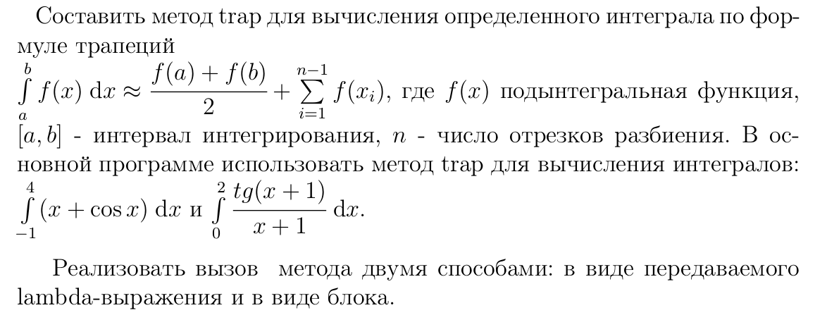
Лабораторная работа 7
Часть 1
Организовать программным способом файл F, компоненты которого
являются целыми числами. Получить в файле G все компоненты фай-
ла F, делящиеся на 3 и не делящиеся на 7. Порядок следования чисел
сохраняется.
Автоматический тест программы обязательно должен проверять ра-
боту с файлами.

Часть 2
Разработать и реализовать иерархию классов для описанных объектов
предметной области, используя механизмы наследования. Проверить ее
на тестовом примере, с демонстрацией всех возможностей разработан-
ных классов на конкретных данных.
Объект — точка на плоскости, заданная координатами, умеющая вы-
водить их на экран и возвращать в ответ на запрос.
Объект — центр и радиус окружности, умеющий выводить их на
экран координаты центра и радиус.
В тестирующей программе обеспечить автоматическую проверку то-
го, что созданные объекты действительно соответствют заданной иерар-
хии классов.
Лабораторная работа 8-12
Текст задания:
Написать программу, определяющую все меньшие n (n ≤ 10 6 ) нату-
ральные числа, которые являются палиндромами как в десятичной, так
и в двоичной системе. При программировании использовать функцию.
Вывести на печать все найденные числа в десятичной и двоичной систе-
ме. Например: 33 − 100001.

